- Introducción y objetivo

En esta práctica investigamos rayos cósmicos.
Los consisten de partículas con altas energías que lleguen a la atmosfera con un flujo de 1000 partículas por metro cuadrado. 87% protones, 12% partículas α y 1% hadrones pesados.
En el nivel de la tierra podemos mediar la radiación secundaria con, por ejemplo centelleadores como en esta práctica.

El objetivo de la práctica es primero, de familiarizase de la detección de los rayos cósmicos, es decir con el aparato de pruebas, con su cadena electrónica y las señales rápidas. El segundo objetivo es estudiar distintos aspectos característicos de la radiación cósmica, la dependencia angular del flujo de rayos cósmicos y la determinación de la componente dura y blanda de la radiación. Además la vida media del muón, que lamentablemente no podíamos hacer porque solamente teníamos 2 semanas y no 4.

- Fundamento Teorético
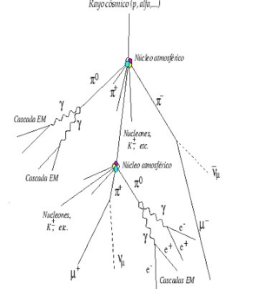
Los rayos cósmicos son partículas con altas energías que producen cascadas de partículas secundarias en la atmosfera. Por eso la parte de los rayos cósmicos que llegue a la tierra (la radiación cósmica secundaria) consiste en su mayoría de muónes.
Esta formación de la radiación cósmica secundaria es una dispersión y la dependencia del flujo I(θ) al ángulo θ sigue la formula [1] con I0 el flujo al ángulo θ = 0.
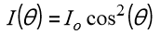
[1]

- El sistema de detección

El aparto de pruebas se compone de 3 contadores de centelleadores plásticos en una estructura metálica. Cada uno de los contadores es un centelleador plástico.

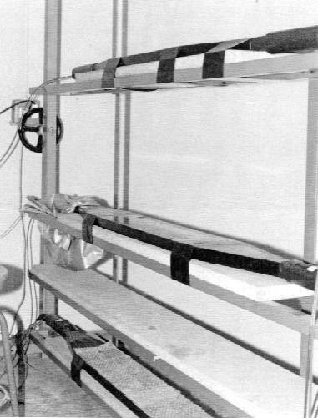
El aparato de pruebas. Torre de contadores para la detección de rayos cósmicos.

Los 3 contadores están en una estructura metálica y con esta podríamos variar el ángulo de los 3 contadores.

4. Experimento

4.1. Determinación de los puntos de trabajo

Para llevar a cabo medidas con un centelleador, lo primero es establecer las condiciones
en que estos van a funcionar: tensión de alimentación y nivel de discriminación.

Obtuvimos los mejores datos con un nivel de discriminación de 0.4 V, por eso trabajamos con ese nivel todo el experimento.
Para determinar la mejor tensión, para cada uno de los PMs miramos el numero de los cuentas cuando se variá la tensión de alimentación a nivel de discriminación fijo.

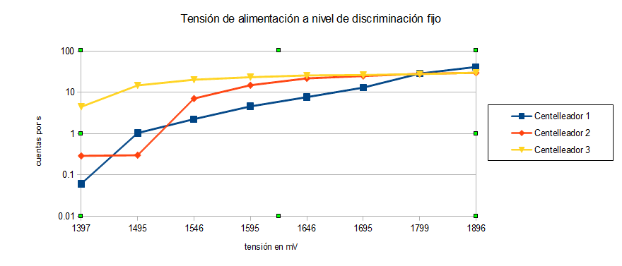
Con esa graphica decidimos el mejor plateau es en 1650 mV.

4.2.Determinación de la eficiencia de los contadores
Para obtener las eficiencias delos contadores mediamos el numero de cuentos en paleta una (P1), en paleta dos(P2), las coicidencias de los dos paletas(P12) y de la triple coincidencia ambas paletas con el detector (Ti). fa es el factor de area que es 0.75

Con obtenemos tres histogrames para los tres contadores.

La eficiencia promedia de los tres contadores es:

εcon1 = 40.4 %
εcon2 = 44.5 %
εcon3 = 31.7 %
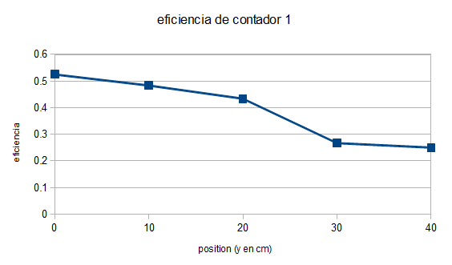
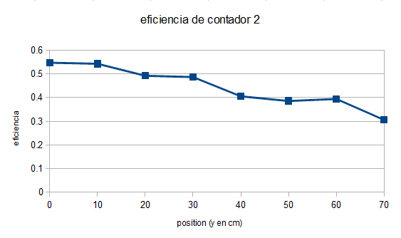
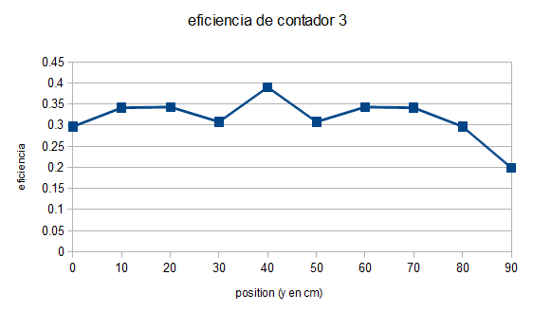

4.3. Dependencia angular del flujo de rayos cósmicos

Al primero miramos la dependencia con el ángulo de incidencia, θ. Ρespecto a la vertical sea de la forma:

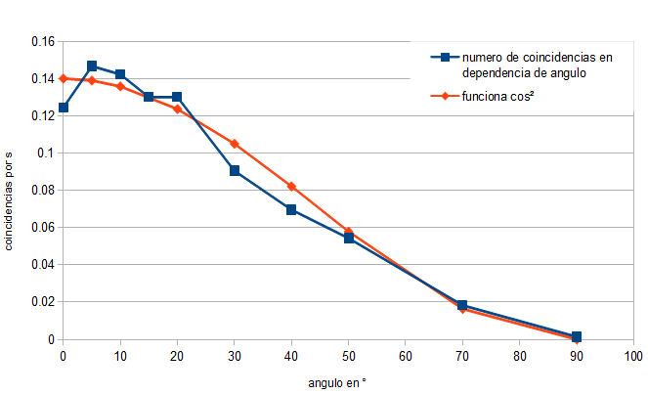
Podemos evaluar qué las rayos cosmicos más o menos parecen comó una funciona coseno quadrado. Con la funciona podemos calcular el flujo vertical en una superficie de 1 m² a I0=1.87 1/s/m².
Atendiendo la eficiencia de los contadores el flujo de los rayos cosmicos debe ser I0=6.03 1/s/m²
Un flujo de 6 particulas significa en general energias de 1011 eV.

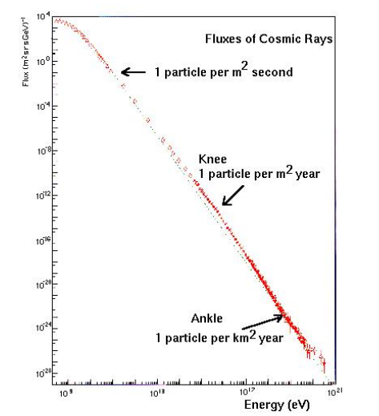

16.4.4.1 Evaluación de la integral mediante el método de Monte-Carlo

Obtenemos 16.

5.5 Estudio de las componentes dura y blanda de la radiación

Para la relación entre los flujos duros y blandas, obtenemos 1.22 coincidencias por secundos por metro cuadrado para las componentes duras. Podemos deducir que 66 % de los rayos cosmicos son duras.

6. Fuentes

https://sites.google.com/a/maristasbilbao.com/efecto-cherenkov/rayos-cosmico

- Resultados

- Podemos confirmar que la dependencia angular del flujo de la radiación cósmico sigue la fórmula:

- También hemos medido las eficiencias promedias de las 3 detectores:
εcon1 = 40.4 %
εcon2 = 44.5 %
εcon3 = 31.7 %

- Por la evaluación del integral mediante el método de Monte-Carlo

hemos obtenido
.

Para el coeficiente chi² obtenemos: 0.997

- Por la determinación de la componente dura y blanda de la radiación hemos medido que 66% de la radiación sea dura. Aunque este resultado parece muy extraño y deben ser más de 80%.

